 **ESCOLA MUNICIPAL CECILIA MEIRELES**

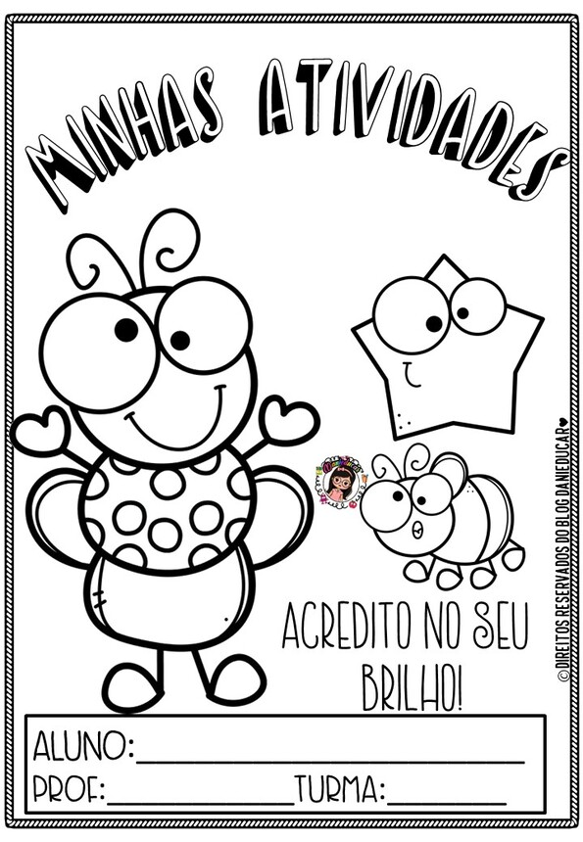

**ALUNO (A): ________________________________________________________________**

**1º ANO TURMA: __________**

**PROFESSORA: LUZINEIDE**

**ATIVIDADES DA SEMANA 05/07 A 08/07/21**

 **ESCOLA MUNICIPAL CECILIA MEIRELES**

**ALUNO (A): ___________________________________ ANO: ________ TURMA: __________**

**PROFESSORA: __________________________________ DATA: _________________**

**SEGUNDA-FEIRA 05/07/2021**

**LÍNGUA PORTUGUESA E HISTÓRIA**

**LÍNGUA PORTUGUESA**

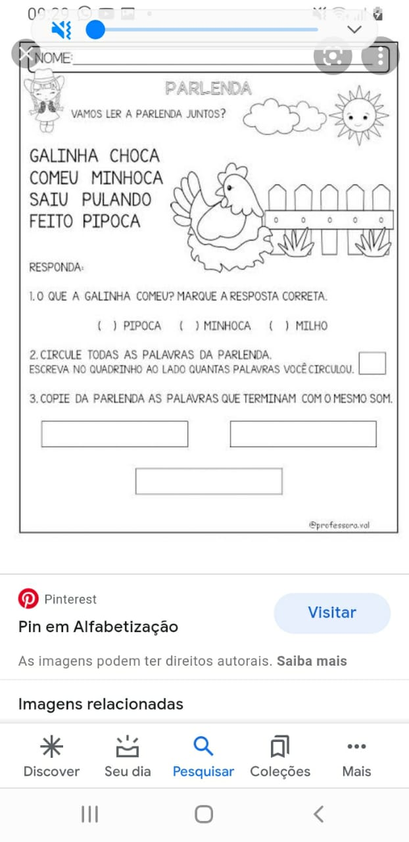

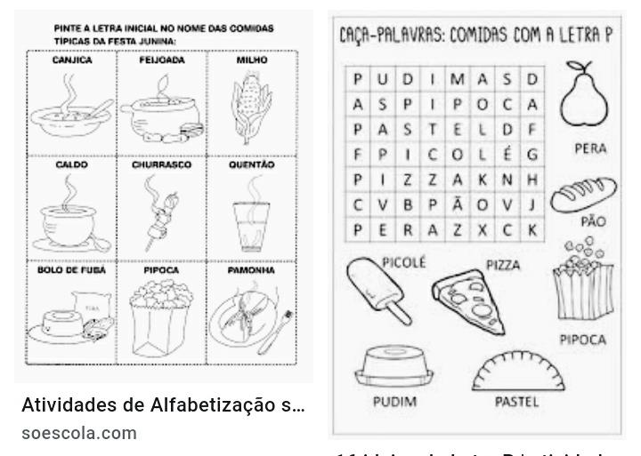

 **ESCOLA MUNICIPAL CECILIA MEIRELES**

**ALUNO (A): ___________________________________ ANO: ________ TURMA: __________**

**PROFESSORA: __________________________________ DATA: _________________**

**HISTÓRIA**

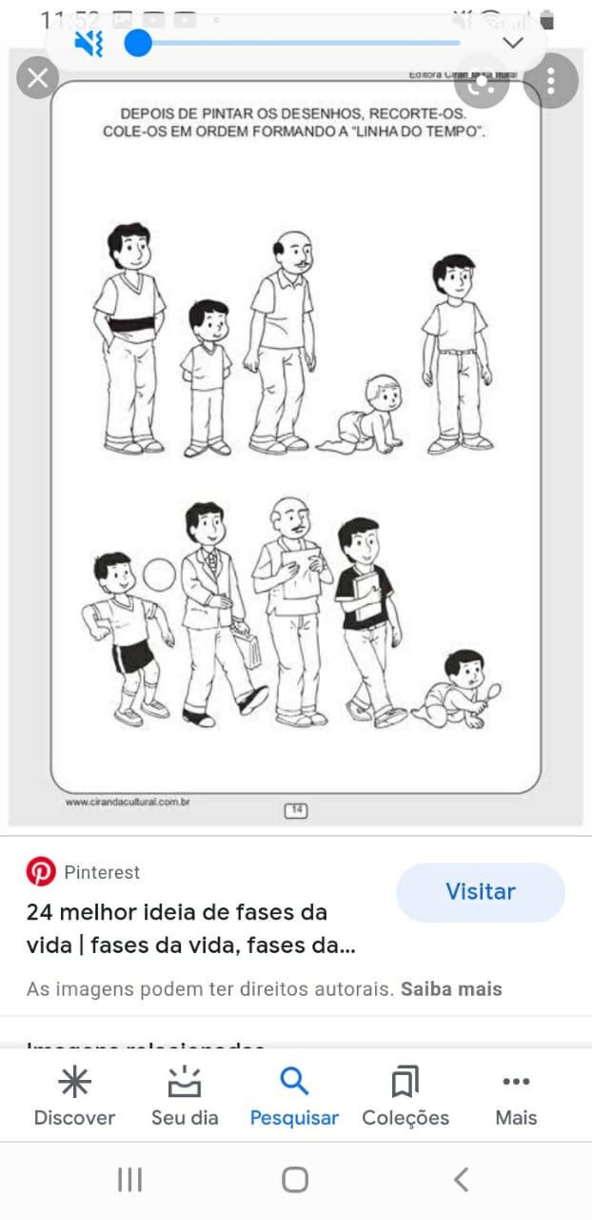

PINTE, RECORTE E COLE-OS AQUI EM ORDEM FORMANDO A ‘’ LINHA DO TEMPO”.

 **ESCOLA MUNICIPAL CECILIA MEIRELES**

**ALUNO (A): ___________________________________ ANO: ________ TURMA: __________**

**PROFESSORA: __________________________________ DATA: _________________**

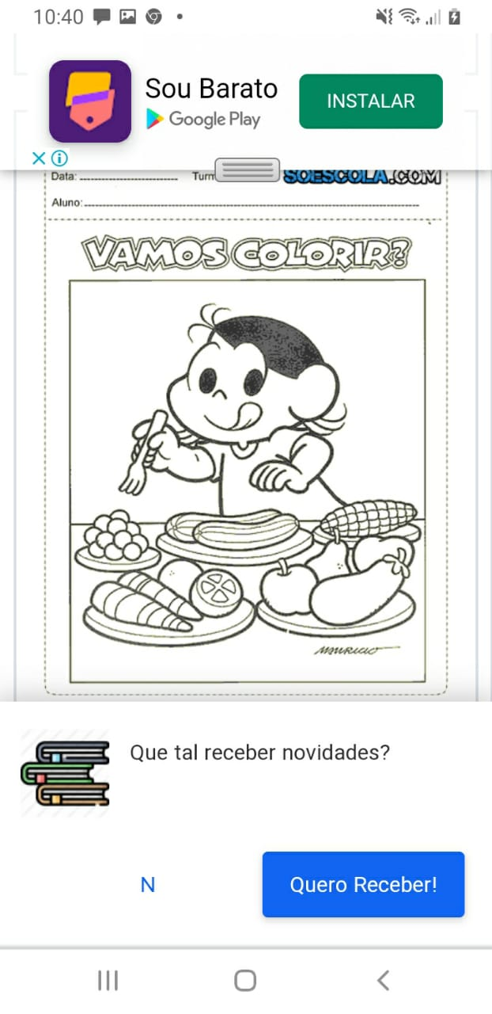

**TERÇA – FEIRA 06/07/2021**

**CIÊNCIAS E ENSINO RELIGIOSO**

**CIÊNCIAS**

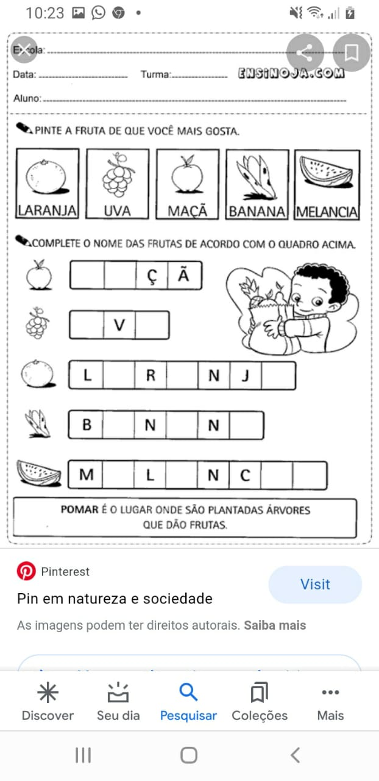

 **ESCOLA MUNICIPAL CECILIA MEIRELES**

**ALUNO (A): _____________________________________________________________**

**ANO: __________ TURMA: __________**

**PROFESSORA: __________________________________ DATA: ___________________**

**ENSINO RELIGIOSO**

**GRATIDÃO A DEUS POR TUDO**

**AÇÃO DE GRAÇAS**

DESENHE NO POTE ABAIXO AS COISAS PELO O QUE VOCÊ É GRATO:

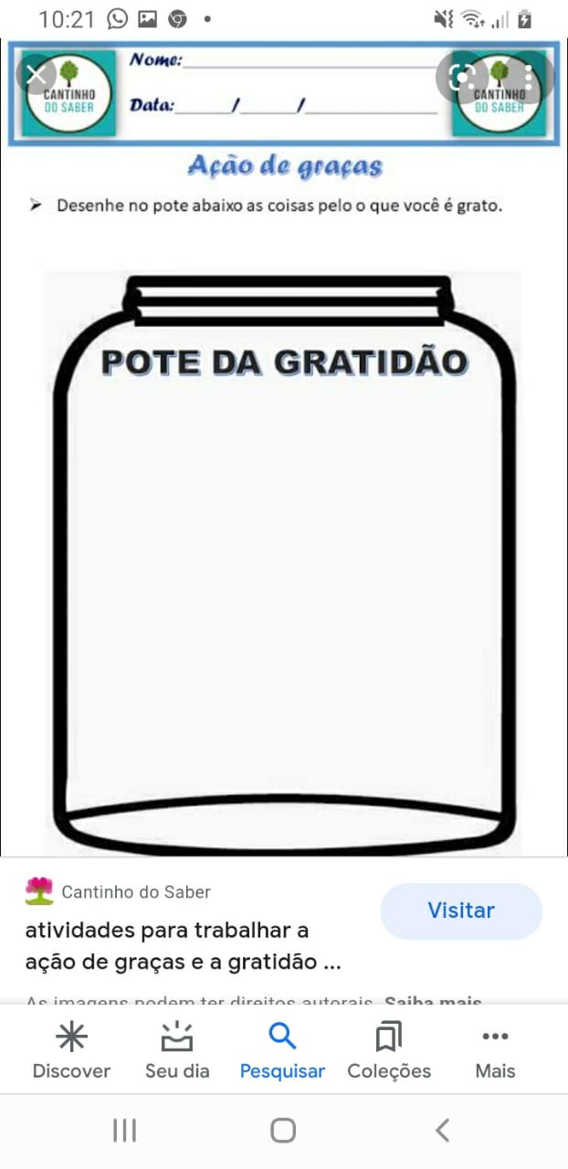

 **ESCOLA MUNICIPAL CECILIA MEIRELES**

**ALUNO (A): _____________________________________________________________**

**ANO: __________ TURMA: __________**

**PROFESSORA: __________________________________ DATA: ___________________**

**QUARTA – FEIRA 07/07/2021**

**LÍNGUA PORTUGUESA E ARTE**

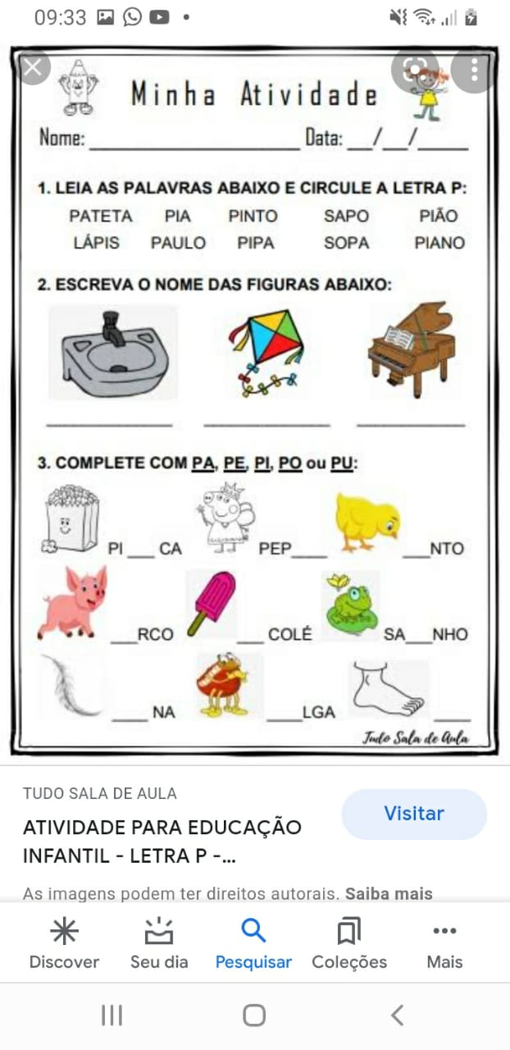 **LÍNGUA PORTUGUESA**

 **ESCOLA MUNICIPAL CECILIA MEIRELES**

**ALUNO (A): _____________________________________________________________**

**ANO: __________ TURMA: __________**

**PROFESSORA: __________________________________ DATA: ___________________**

**ARTE**

**ARTES VISUAIS**

**VAMOS CONSTRUIR UMA ARARA COM CAIXA DE FÓSFOROS?**

MATERIAL: CAIXA DE FÓSFOROS, PAPEL COR LARANJA, AMARELO E PRETO, TESOURA E COLA;

MODO DE FAZER: ENCAPE A CAIXA DE FÓSFOROS COM O PAPEL LARANJA, RECORTE OS MOLDES CONFORME OS MODELOS E COLE NA CAIXINHA, A ASA E A CAUDA SERÃO PRETOS E O BICO DE AMARELO.

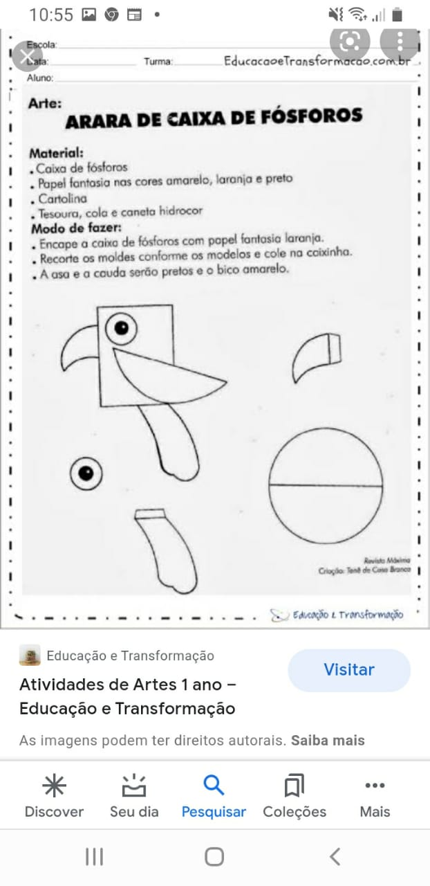

 **ESCOLA MUNICIPAL CECILIA MEIRELES**

**ALUNO (A): _____________________________________________________________**

**ANO: __________ TURMA: __________**

**PROFESSORA: __________________________________ DATA: ___________________**

**QUINTA – FEIRA 08/07/2021**

**GEOGRAFIA E LÍNGUA PORTUGUESA**

**GEOGRAFIA**

PINTE AS IMAGENS QUE CORRESPONDEM AS REGRAS DE CONVIVÊNCIA NA ESCOLA:

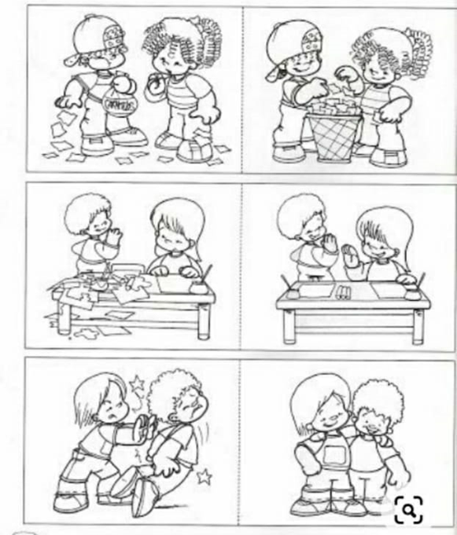

 **ESCOLA MUNICIPAL CECILIA MEIRELES**

**ALUNO (A): _____________________________________________________________**

**ANO: __________ TURMA: __________**

**PROFESSORA: __________________________________ DATA: ___________________**

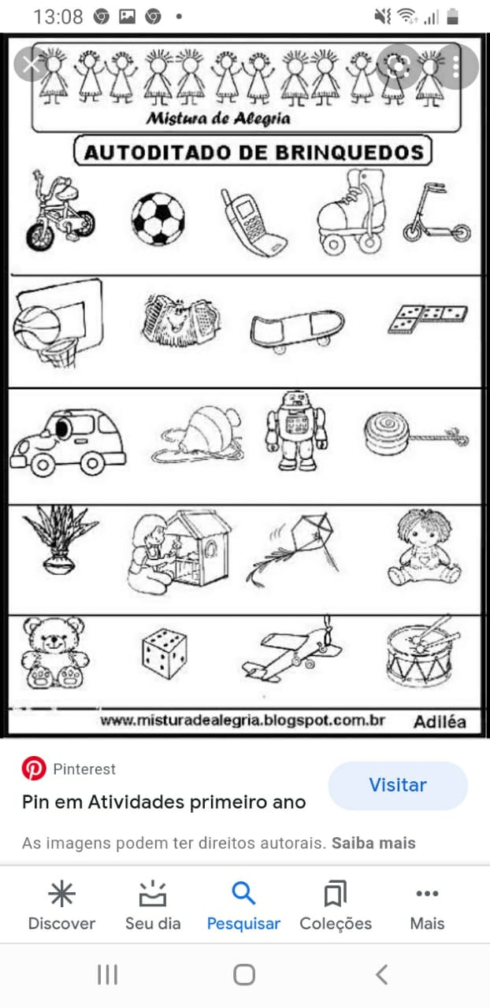 **LÍNGUA PORTUGUESA**

PINTE OS BRINQUEDOS QUE COMEÇAM COM A LETRA **P**: